Обучение грамоте
урок в 1 классе по программе «Школа – 2100»
по учебнику «Букварь» Р.Н.Бунеев, Е.В.Бунеева.
Дубровина Наталья Алексеевна
Учитель начальных классов
МБОУ г.Астрахани «СОШ № 28»
Тема: Упражнения в чтении слов, предложений, текста с изученными буквами.
Тип урока: урок-рефлексии.
Цель деятельности учителя:
Создать условия для организации и проведения упражнений в чтении слов, предложений, текста с изученными буквами.
Планируемые образовательные результаты:
Личностные: осознавать роль языка и речи в жизни людей.
Предметные: читать слова, предложения, текст с изученными буквами.
Метапредметные (универсальные учебные действия):
- понавательные: ориентироваться в учебнике; находить ответы на вопросы в иллюстрациях; делать выводы в результате совместной работе класса;
- регулятивные: высказывать предположение на основе работы с материалом учебника, определять и формулировать цель деятельности на уроке с помощью учителя;
- коммуникативные: оформлять мысли в устной форме, слушать и понимать речь других, договариваться с одноклассниками совместно с учителем о правилах поведения и общения и следовать им

Оборудование: схемы-«человечки», разноцветные бусы-слоги из картонных кружочков, схемы предложений, интерактивная доска

Сценарий урока
Этапы урока | Деятельность учителя | Деятельность  учащихся
I. Этап мотивации к коррекционной деятельности  II. Этап актуализации и прочного учебного действия  ΙII. Этап локализации индивидуальных затруднений  IV. Этап целепологания и построения проекта коррекции  V. этап обобщения затруднений во внешней речи.  VI. этап самостоятельной работы с самопроверкой по эталону  Проверка по образцу.  Самооценка.  VII. этап включения в систему знаний и повторения | Встали все у парт красиво,  Поздоровались учтиво,  Тихо сели, спинки прямо.  Мы легонечко вздохнём  И урок сейчас начнём.  - Пожелайте друг другу удачи. Я тоже вам желаю удачи сегодня на уроке.  - Мы продолжим с вами путешествие по Букварю. Сегодня в путешествие вместе с вами отправляется Мудрая Совунья. Она пришла к нам сегодня не одна, а привела с собой друзей-звуковичков. Кто это?  - Как вы думаете, почему они сегодня к вам пришла?  о а и у ы п т с к  - Совунья и звуковички помогут вам в закреплении изученных букв.  – Почему схемы-«человечки» разделены на две группы? По какому признаку?  - Что объединяет согласные звуки?  Звуковички приглашают вас на стр.62. «Букваря»  - Рассмотрите страницу.  - Сегодня вместе со звуковичками вы будете упражняться в….чем?  - Помогите мне сформулировать тему урока.  - Кая цель нашего урока? Чему вы должны научиться сегодня на уроке?  - Вы должны научиться читать правильно, не путать при чтении изученные буквы и понимать то, что вы прочитали.  Еще раз рассмотрите страницу и скажите, что мы сегодня можем сделать на уроке?  План (примерный)  - Чтение слов.  - Работа со схемами-«человечками».  - Звуко-буквенный анализ слов. Составление схем.  - Работа с текстом.  Работа в «Букваре».  Работа со звуками и буквами, с. 62.  - Прочитайте звуки в схемах-«человечках» и дорисуем их  - ХОЧУ ВАМ НАПОМНИТЬ КАК ПРАВИЛЬНО СФОРМУЛИРОВАТЬ СВОЙ ОТВЕТ:  «Буква … обозначает звук…» Не забывайте правильное название букв.  – Если соединим гласные и согласные. Что получится?  Работа в паре  - Я предлагаю поработать в паре. Составить слоги.  Каждый ряд поработает с определённой схемой. Договоритесь заранее, кто будет называть слог  1 ряд 2 ряд 3 ряд  Прочитайте. Каждая пара по одному слогу.  Работа в группе. Игра « Кто больше»  Совунья так торопилась к нам, пока собиралась, что рассыпала свои любимые бусы. Они у неё необычные, они из слогов.  (кан, ра, ко, си, сы, роп, та, рок, ста, со, ка, ро)  Давайте поможем собрать бусины-слоги в словах.  - Для этого поработаем в группах.  Вспомним правила работы в группе.  - Выбрать ответственного.  - Распеределить поручения  - Советоваться и выслушивать друг друга  - Не мешать другим  Проверка: стакан, сироп, тара, сырок, сорока, рота, росы, кора, крсы  Звуко-буквенный анализ слов. Рассматривание иллюстрации, с. 62  - Чтобы не опоздать к нам на урок, наша Совунья прибыла сегодня на автомобиле со своей любимой собакой  – Кто знает название породы этой собаки?  - На каком автомобиле она приехала?  - Предлагаю вам выполнить разбор слова такси и записать его схему  а) Звуко-буквенный анализ слова такси.  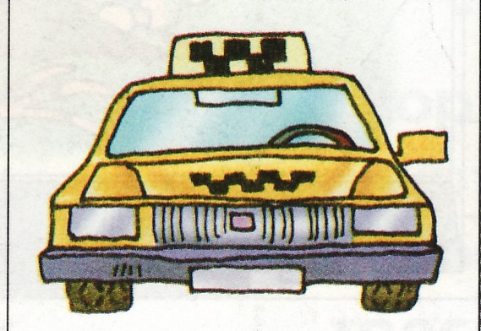  – В этом слове два слога, т.к. два гласных звука. Ударный второй слог.  [т] – согласный глухой, твёрдый, рисуем синим цветом точку, печатаем букву Т.  [а] – гласный безударный, рисуем красную точку, печатаем букву А.  [к] – согласный глухой, твёрдый, рисуем синюю точку, печатаем букву К.  [с’] – согласный глухой, мягкий, рисуем зелёную точку, печатаем С.  [и] – гласный ударный, рисуем точку красным цветом, печатаем букву И.  В этом слове пять звуков, пять букв.  Вопросы к ученику, выполнявшему работу (начало формирования алгоритма самооценки):  – Что тебе нужно было сделать?  – Удалось тебе провести звуко-буквенный анализ?  – Ты сделал всё правильно или были недочёты?  – Ты составил всё сам или с чьей-то помощью?  – Сейчас мы вместе с … (имя ученика) учились оценивать свою работу.  – Чем похожи слова такси и такса? А чем различаются?  - А сейчас вы сами запишите схему слова такса  в) Самостоятельная работа.  Звуко-буквенный анализ слова такса.  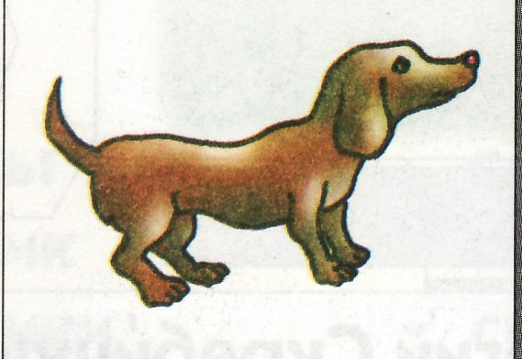  т а к- с а  - Если вы справились с заданием – нарисуйте зелёный кружок.  - Если вам понадобилась помощь – жёлтый.  - А если не справились – красный, значит вам ещё надо этому поучиться  ФИЗМИНУТКА  - Вы наверно немного устали, а ваши смайлики немного заскучали.  - Давайте потанцуем вместе с ними.  Чтение столбиков слов.  - Прочитайте слова 1 и 2 столбика  Суп сто  Сук соты  Сотни  сотник  – На какие группы можно разделить эти слова? (Суп, сук, сто – односложные. Соты, сотни, сотник – двусложные.)  - Встретились ли вам слова, значение которых вам не знакомы  Соты – ячейки в улье для складывания мёда.  Сотни – единицы счёта (одна сотня – это сто). Сотник – начальник одной сотни воинов в старину.  - Прочитайте остальные слова самостоятельно  просо, опрос, просто, просит, простак.  Выборочное чтение  – Прочитайте слова с гласными [а] и [о].  – Прочитайте слова с ударным [о].  – Прочитайте слова с ударным [а].  – Какое слово обозначает крупу?  – Кого называют простак?  – Что общего у слов опрос и просит?  – Чтение пятого-шестого столбиков самостоятельно про себя.  После чтения:  – Прочитайте слова о красоте. (Краса, красота, красотка.)  – О ком или о чём можно так сказать?  – Что вы можете сказать об этих словах?  - У них есть общая часть. Какая?  - Они однокоренные (родственные)  – Давайте посмотрим на предложения в «Букваре».  Работа с предложениями на с. 62.  1) Чтение.  – Прочитайте предложения.  – Какие имена встретились в предложениях?  – Как вы их отыскали?  - Какое правило надо знать, чтобы правильно написать имена?  – Какая коса у Никиты?  – А у Тани какие косы?  Слово коса - многозначное.(коса – сельскохозяйственный инструмент; коса – причёска, заплетённые волосы).  – Как вы думаете, какая коса у Нины?  – Как вы догадались? (Подсказало слово краса.)  2) Работа над схемами предложений.  - Найдите и прочитайте предложение, к которому схема подходит.  I__ ___ I___ ___. (И у Ани коса)  Работа с текстом «Сорока-красотка» (с. 62).  1) Работа с текстом до чтения.  – Рассмотрите иллюстрацию.  – Прочитайте название текста.  – Что удивило?  – Почему же нарисован котёнок?  – Что нужно сделать, чтобы выяснить это?  2) Работа с текстом во время чтения.  - Чтение про себя.  - Чтение вслух с комментированием  Сорока-красотка.  У окна кусты. У куста сорока. (Что делала сорока у куста?) А тут и Простак. (Почему слово Простак написано с большой буквы?) Простак – кот. (А простак – это... человек бесхитростный. – А почему кота так назвали? – Наверное, это котёнок, он беспомощный, бесхитростный. Он ещё не научился премудростям жизни.)  Уноси, красотка, ноги!  – Как понять выражение «Уноси, красотка, ноги!»?  – Обратите внимание на последнее предложение. Кому говорят  красотка?  – А кто говорит?  – Зачем он это говорит сороке?  – Да, рассказчик обращается к сороке. Он её назвал красотка.  Это слово выделено с двух сторон запятыми. При чтении этого предложения слово красотка нужно выделить голосом, ведь к ней обращаются.  Тренировка в выразительном чтении последнего предложения.  3) Работа с текстом после чтения.  – Текст был про сороку, ещё мы прочитали про кота Простака.  – Теперь понятно, почему на рисунке котёнок?  – Догонит ли Простак сороку? | Учитель и учащиеся приветствуют друг друга. Учащиеся проверяют готовность к уроку  -Дети пожимают друг другу руки и желают друг другу удачи.  схемы-«человечки»  (Предположения детей)  -Мы будем закреплять изученные буквы.  Гласные, согласные  Они глухие  -Упражняться в чтении слогов, слов, предложений с изученными буквами  -Научиться хорошо читать.  - Научиться читать слова и предложения с изученными буквами  В ходе предложений детей составляется план урока.  схемы-«человечки»  Слоги  Работа в паре  Работа в группах  Это такса.  машина такси  один ученик работает у доски  Дети оценивают себя с помощью разноцветных кружков – рисуют цветными карандашами  Чтение первого и второго столбика самостоятельно про себя  Самостоятельное чтение остальных столбиков слов про себя:  У них есть общая часть  Дети читают предложения и аргументируют свой ответ.  - Прочитать текст  (Значит, улетай. Иначе кот может поймать.)  (Сороке.)  (Рассказчик.)  (Он её предупреждает.)
VIII. этап рефлексии деятельности на уроке | - Что на уроке у вас получилось лучше всего?  - Какое задание для вас оказалось самым трудным?  – Что на уроке узнали нового, чего раньше не знали?  – Над чем ещё надо потрудиться?  – Оцените свою работу на уроке с помощью смайликов?  - Спасибо вам за работу на уроке.  - Урок окончен. | Дети с помощью смайликов оценивают свою работу на уроке.  

